**VEDIMI**

**BELLO**

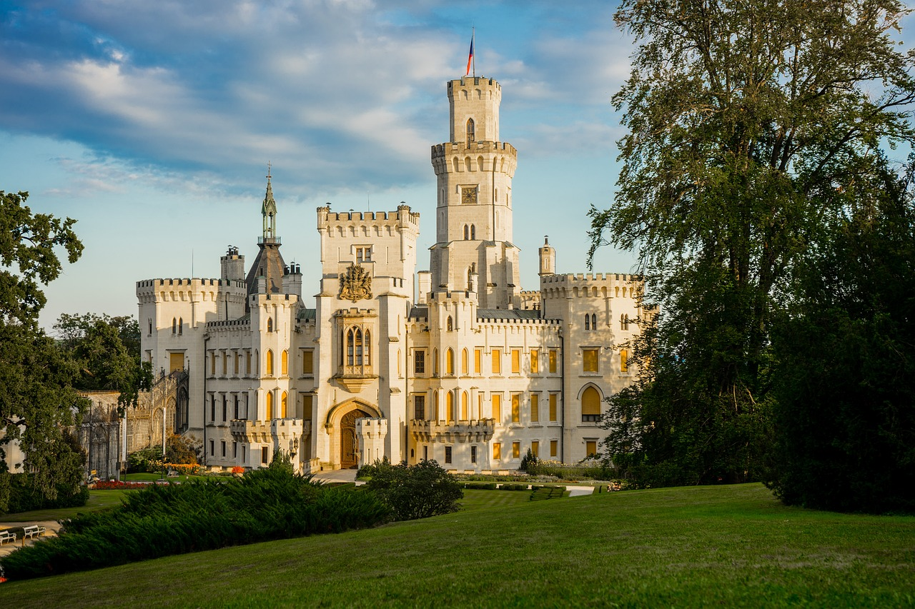

C’era una volta un principe biondo con gli occhi azzurri che amava duellare e fare gare a cavallo con gli altri principi dei regni vicini . Viveva in un castello immenso insieme ai suoi genitori . La regina era bellissima anche lei, bionda, dagli occhi azzurri e come mamma voleva solo giocare e ballare con il suo bellissimo principe . Il re aveva l’aspetto un po’ rude, un po’ severo ed era sempre pronto a duellare, a lottare . Tutti insieme spesso giocavano, il principe con la mamma passeggiava nei boschi vicini e con il padre si divertiva in lunghe corse a cavallo e a lottare a corpo libero, per allenarsi, per diventare più forti e coraggiosi .

Un giorno però il principe si ammalò e invece di duellare si mise a saltellare come un canguro da tutte le parti, non voleva più fare lunghe passeggiate, ma cercava di arrampicarsi sugli alberi per far dispetti agli uccellini nel nido o per far scappare gli scoiattoli dalle loro tane .

La regina era davvero preoccupata perché non capiva cosa fosse accaduto al suo bellissimo principe … era nervoso e non dormiva più molto bene e gli altri principi non venivano più a giocare e a duellare con lui perché voleva sempre vincere e non accettando le sconfitte, gli altri si erano stufati di dargliele sempre vinte .

Il re e la regina ormai non sapevano più come prenderlo e come aiutarlo . Il mago di corte allora fu chiamato per un consulto .

Il mago osservò il principe e disse :

* Miei cari genitori reali, questa malattia non è grave e si può guarire, ma occorre tempo e pazienza e dovete dargli una pozione che mescoli un po’ di polvere di stelle, un piccolo raggio di sole, un po’ di vento fresco del mattino, un po’ di schiuma del mare, una radice profonda di abete e una pietra preziosa prelevata dalla miniera che sta sulla Montagna Dorata .

Il re e la regina non sapevano proprio come procurarsi tutte quelle cose e allora il mago rispose loro che la cosa migliore era ... che fosse proprio il principe a provvedere ...

Il principe così il giorno dopo partì per un lungo viaggio che durò ben ventuno giorni , ma… dove trovare le polvere di stelle ?

Si fermò in un bosco e vicino ad un masso si accorse che una roccia brillava argentata, illuminata dalla luce della luna e delle stelle e … allora scartò un po’ di quella polvere brillante e la mise in una scatolina …

Il giorno dopo attraversò un ruscello che scorreva felice e al di là di questo si accorse di un campo dove piccoli fiori gialli si aprivano sotto il calore del sole … erano minuscoli girasoli che rallegravano la campagna e seguivano sempre il sole nel suo percorso nel cielo .

Il principe allora sollevò un piccolo girasole da terra e stando attento a prenderlo intero con le radici, lo pose delicatamente in un vaso e nel suo borsone per portarselo dietro con cura.

Il principe doveva raggiungere il mare e la Montagna Dorata. Il viaggio era lungo e faticoso, spesso doveva fermarsi per far riposare il suo cavallo fidato e dormiva all’aperto … era duro continuare, le strade erano spesso ripide, ma ormai non voleva mollare !

Era deciso ad aggiungere tutti gli elementi che servivano per la pozione !

Quando vide da lontano il mare, era su una collinetta e là davanti il mare con il suo orizzonte immenso che non sembrava finire ... respirò profondamente … il sapore di salsedine e sale gli giunse in bocca e allora scese giù a galoppo fino alla spiaggia … gli zoccoli del cavallo affondavano e lasciavano impronte forti e anche lui scese per sentire il contatto della sabbia calda e … vicino alla riva un’onda schiumosa fu catturata e messa in un contenitore di vetro con sassolini e conchiglie … in quel momento un vento fresco e delicato avvolse il corpo del principe e penetrò nel contenitore insieme all’acqua … Il principe svelto lo chiuse e mise tutto nel suo borsone con gli altri tesori …

Ormai mancava solo la gemma preziosa che stava nella miniera della Montagna Dorata, chiamata così perché di giorno il sole illuminava la roccia bianca e la faceva sembrare color oro e specialmente la luce del tramonto la rendeva incandescente …

Il principe si riposò sulla sabbia ad ascoltare il suono del mare e mentre sentiva le onde infrangersi … ascoltava il suo respiro … l’onda del mare e del respiro insieme …un’unica cosa … era lui e il mare … un tutt’uno … si sentiva in pace e felice !

Aspettò il tramonto per veder andar via il sole che si tuffava nel mare e dormì sotto il cielo stellato …

Ormai erano passati più di quindici giorni e iniziava a sentire la mancanza del suo castello e dei genitori, deciso, si avviò verso la Montagna Dorata …

Dopo due giorni di cammino giunse ai piedi della montagna che era bianca e rocciosa …iniziò una salita ripida … all’ingresso un enorme abete si ergeva forte e rigoglioso… allora si ricordò che doveva procurarsi anche la radice di un abete e … quando provò ad estrarne una, si accorse che era impossibile ! Da solo non poteva farcela !

Dopo tante fatiche il suo viaggio sembrava fallire, quando dal nulla … si avvicinarono a lui dei piccoli gnomi che all’inizio lo trattarono duramente perché amavano il grande abete e non volevano che alcuno potesse danneggiarlo… Il principe con calma e gentilezza spiegò loro che ne aveva bisogno per curarsi … allora furono gli gnomi a porgergli una radice che ormai non serviva più e che era stata sostituita … Il principe li ringraziò di cuore e mise la preziosa radice nel suo borsone, dopo averla avvolta in una stoffa pregiata per proteggerla …

Gli gnomi si dimostrarono davvero gentili e accompagnarono il principe dentro la miniera … gli insegnarono come usare il piccone e ad estrarre la gemma che a lui serviva, venne così fuori una pietra trasparente e appuntita …

“Questa pietra ti servirà per allontanare le nebbie dalla testa e le rabbie dal cuore !”, gli avevano detto .

Il principe così riprese il viaggio di ritorno, il suo cuore era più leggero e il viaggio durò meno dell’andata .

Si ritrovò in un battibaleno nella sua reggia, vicino al padre e alla madre pieni di entusiasmo per lui !

Il principe davanti al mago di corte, estraendo tutti i suoi tesori, disse :

* Qui la polvere di stelle brillanti e argentate … il raggio di sole nella pianta del girasole che lo segue fedelmente … la schiuma del mare e la brezza del mattino nel contenitore di vetro con conchiglie e sassolini … la radice offerta dagli gnomi guardiani del grande abete … e la gemma preziosa che allontana i brutti pensieri e le brutte emozioni …

Il mago allora prese questi tesori e dopo poco tornò con una pozione che aveva il sapore del lampone e della mela e il profumo fresco della menta …

Il principe bevve tutto d’un fiato quello sciroppo delizioso e ringraziò il mago …

Quella pozione era stata davvero potente !

Da quel momento il principe tornò come prima …

… a giocare con gli altri, ma sapendo che non sempre poteva vincere ed essere il primo…

… a rispettare gli alberi e gli animali delle campagne e dei boschi che tanto gli avevano fatto compagnia nel lungo peregrinare …

… ad apprezzare il sole e la luna che gli avevano donato calore e luce e che continuavano ad illuminare gratuitamente il mondo …

Il mago allora disse al re e alla regina che quel viaggio aveva davvero realizzato una vera magia nel principe, la magia delle GRATITUDINE !

Il principe aveva imparato non solo a ringraziare, ma anche ad essere molto grato per gli amici e per quanto di bello c’era nella sua vita !

Il mago allora tirò fuori una poesia da un suo librone saggio che diceva così :

VEDIMI BELLO

Vedimi bello

Cerca ciò che c’è di meglio in me .

E’ veramente ciò che sono

ed è tutto ciò che voglio essere .

Questo può prendere del tempo,

questo può essere difficile da trovare,

ma vedi la bellezza in me

ogni giorno e tutti i giorni .

Vuoi provare ?

Puoi trovare un modo

per vedermi brillare

attraverso ogni mia azione

e vedere questa bellezza in me ?

Il principe allora ringraziò il mago e pensò che davvero voleva vedere il bello negli altri e vedere il bello che aveva dentro il suo cuore …

Aveva davvero scoperto la ricetta della FELICITA’ !!!